МІНІСТЕРТВО ОСВІТИ І НАУКИ УКРАЇНИ
ЗАПОРІЗЬКИЙ НАЦІОНАЛЬНИЙ УНІВЕРСИТЕТ
БІОЛОГІЧНИЙ ФАКУЛЬТЕТ
Кафедра біології лісу, мисливствознавства та іхтіології

Кваліфікаційна робота
бакалавра

на тему : ПІДБІР АСОРТИМЕНТУ РОСЛИН ДЛЯ СТЕПОВОГО ЛІСОРОЗВЕДЕННЯ

Виконала: | студентка |  |  | 4 | курсу, групи | 6.2051
спеціальності |  |  | 205 Лісове господарство
освітньо-професійної програми Мисливське господарство та рослинні ресурси
Бойко А.В.
Керівник |  | доц. к.б.н. Бойка О. А.
Рецензент |  | доц., к.б.н., Дубова О.В.

Запоріжжя
2025
МІНІСТЕРСТВО ОСВІТИ І НАУКИ УКРАЇНИ
ЗАПОРІЗЬКИЙ НАЦІОНАЛЬНИЙ УНІВЕРСИТЕТ
Біологічний факультет
Кафедра біології лісу, мисливствознавства та іхтіології
Рівень вищої освіти бакалавр
Спеціальність 205 Лісове господарство
Освітньо-професійна програма Мисливське господарство та рослинні ресурси

ЗАТВЕРДЖУЮ
Завідувач кафедри біології лісу, мисливствознавства та іхтіології,
д.б.н., проф.
В. І. Домніч
«20» |  | вересня | 2024 року

ЗАВДАННЯ
НА КВАЛІФІКАЦІЙНУ РОБОТУ СТУДЕНТУ
Бойко Аліки Вадимівни
 | 1. Тема роботи |  | Підбір асортименту рослин для степового
 |  |  | лісорозведення
 | керівник роботи |  | Бойка Олена Анатоліївна, доцент, кандидат біологічних наук
 | затверджена наказом ЗНУ від |  |  |  | « | 29 | » | січня | 2025 р. | № | 160-С
 | 2. Строк подання студентом роботи |  |  |  |  |  | травень 2025 року
 | 3. Вихідні дані до роботи |  |  | Літературний огляд за темою роботи, живці трьох видів деревних рослин, методи аналізу
 | 4. Зміст розрахунково-пояснювальної записки (перелік питань, які потрібно
 | розробити): | проаналізувати історію степового лісорозведення, підібрати та
 | провести експеримент з 3 видами рослин
 | 5. Перелік графічного матеріалу (з точним зазначенням обов’язкових креслень): 13 рисунків

6. Консультанти розділів роботи
Розділ | Консультант | Підпис, дата
Розділ | Консультант | завдання  видав | завдання прийняв

7. Дата видачі завдання 20.09.2024 р.
КАЛЕНДАРНИЙ ПЛАН
№  з/п | Назва етапів кваліфікаційної роботи | Строк виконання етапів роботи | Примітки
 | Огляд літературних джерел. Написання відповідного розділу роботи. | Жовтень 2024 | Виконано
 | Вивчення, засвоєння методик дослідження. Написання відповідного розділу роботи. | Листопад 2024 | Виконано
 | Засвоєння правил техніки безпеки під час виконання експериментальної частини. Написання відповідного розділу роботи. | Грудень 2024 | Виконано
 | Проведення експериментальних досліджень. Оформлення результатів експерименту. | Грудень 2024 | Виконано
 | Оформлення кваліфікаційної роботи.  Передзахист роботи. | Березень 2025 | Виконано
 | Рецензування кваліфікаційної роботи | Квітень 2025 | Виконано
 | Захист кваліфікаційної роботи | Червень 2025 | Виконано

Студент |  |  |  | А.В. Бойко
 |  | (підпис)
Керівник роботи |  |  |  | О.А. Бойка
Нормоконтроль пройдено
Нормоконтролер |  |  |  | Х.М. Левицька

РЕФЕРАТ

Робота представлена на 56 сторінках друкованого тексту, включає 13 зображень. У переліку посилань зазначено 29 джерел, з яких 1 іноземною мовою.
Об’єктом дослідження виступає 3 вида рослин, що зростають у Запорізькій області та були відібрані для проведення експеременту.
Предметом дослідження є аналіз результатів утворення калусних культур відібраних зразків у різних умовах для оцінки можливості використання рослин для степового лісорозведення методом живцювання.
Мета даної роботи полягає у підборі асортименту рослин для степового лісорозведення.
Наукова новизна полягає в тому, що для проведення експерименту було використано характерні місцеві рослини для Запорізької області і підібрані зразки можуть використовуватись для північностепової зони.
Практичне значення полягає у формуванні рекомендацій щодо оптимального складу рослин для створення довготривалих та ефективних лісових насаджень у степу.
Результати можуть бути використані при розробці програм лісорозведення, у науково-дослідних цілях, а також для популяризації знань про степове лісорозведення.

ABSTRACT

The work is presented on 56 pages of printed text, including 13 figures. The list of references includes 29 sources, of which one is written in a foreign language.
The object of the study is three species of plants that grow in Zaporizhzhia region and were selected for the experiment.
The subject of this study is the analysis of the results from forming callus cultures of selected samples under various conditions to assess the feasibility of using plants for steppe forestry by the method of cuttings.
The purpose of this work is to select an assortment of plants for steppe afforestation.
The scientific novelty lies in the fact that the experiment was conducted using characteristic local plants from the Zaporizhzhia region, and the selected samples can be applied to the northern steppe zone.
The practical significance lies in the development of recommendations for the optimal composition of plants to create long-term and efficient forest plantations in the steppe.
The results can be used in the development of afforestation programmes, for research purposes, and to promote knowledge about steppe forestry.
ЗМІСТ

ВСТУП 7
1. ОГЛЯД НАУКОВОЇ ЛІТЕРАТУРИ 8
1.1. Характеристика степової зони України 8
1.2 Історія степового лісорозведення 14
1.3 Доречність використання степового лісорозведення 28
2.МАТЕРІАЛИ І МЕТОДИ ДОСЛІДЖЕНЬ 36
2.1. Місце проведення дослідження 36
2.2. Методи дослідження 36
3.ЕКСПЕРЕМЕНТАЛЬНА ЧАСТИНА 38
3.1 Асортимент рослин для степового лісорозведення 38
3.2 Опис зібраного матеріалу 42
3.3 Результати експерименту 44
4. ОХОРОНА ПРАЦІ 47
4.1. Техніка безпеки під час проведення польових досліджень 47
4.2 Перша допомога при травмах 48
4.3 Заходи безпеки при роботі в лабораторії 49
ВИСНОВКИ 51
ПЕРЕЛІК ВИКОРИСТАНИХ ДЖЕРЕЛ 53

ВСТУП

Сучасні екологічні виклики, зокрема деградація ґрунтів, зміна клімату, зниження біорізноманіття та зростання посушливості, особливо гостро постають у степовій зоні України. Одним з найбільш дієвих і довготривалих інструментів збереження природних умов та підтримання агроекологічного балансу в цій зоні є степове лісорозведення. Проте створення ефективних і стабільних лісових насаджень у несприятливих кліматичних умовах степу вимагає не лише ресурсів, а й науково обґрунтованого підходу до підбору деревних і чагарникових порід.
Проблема полягає в тому, що більшість традиційних порід погано адаптуються до специфічних умов степу — зокрема, до дефіциту вологи, засоленості ґрунтів, високої сонячної радіації та сильних вітрів. Часто лісокультури гинуть на ранніх етапах через неправильний вибір порід або їх невідповідність типу лісорослинних умов. Таким чином, підбір видового складу є критичним чинником успішності степового лісорозведення.
Метою цієї дипломної роботи є дослідження життєздатності окремих деревних і чагарникових порід у контексті степового лісорозведення, визначення їх потенціалу для використання у полезахисних, протиерозійних та водорегулюючих насадженнях.
Об’єктом дослідження стали три види рослин: глід колючий, терен степовий та ясен звичайний. Предмет дослідження – здатність цих видів до укорінення в умовах, наближених до природних.
Необхідність проведення дослідження зумовлена як екологічними потребами регіону, так і потребою у науковому обґрунтуванні асортименту рослин, придатних для сучасних програм заліснення, з урахуванням чинних державних стандартів і природоохоронних стратегій.

1 ОГЛЯД НАУКОВОЇ ЛІТЕРАТУРИ

Степове лісорозведення – це комплекс заходів, спрямованих на створення та вирощування лісових насаджень у природних умовах степової зони, де лісова рослинність у природному стані або відсутня, або трапляється в дуже обмеженій кількості.
Проблематика лісорозведення в умовах степової зони України є предметом активного сперечання протягом останніх десятиліть. Особливий інтерес до цієї теми зумовлений необхідністю стабілізації екосистем, підвищення продуктивності земель та захисту від несприятливих природних чинників, зокрема ерозії, деградації ґрунтів і дефіциту вологи. Значна кількість вітчизняних та зарубіжних учених присвятили свої праці питанням підбору видового складу деревних і чагарникових порід, технологіям створення насаджень, адаптаційним властивостям рослин, а також екологічним аспектам лісорозведення в посушливих умовах також характерних для степової зони України [1] .
Для підбору асортименту рослин потенційно здатних адаптуватись до суворих умов степу варто ці умови визначити. Тому у наступному розділі буде розглянуто характеристику степової зони України.

1.1 Характеристика степової зони України

Степи природно вкривали переважну більшість територій степової зони та значну частину лісостепової зони. В Україні загальна площа степів природно складала 240 тисяч км², що становить близько 40 % території країни, але наразі через розораність вони збереглися лише на 0,6 % території, переважно в заповідниках [1,2,4,5]. Якщо дивитись на адміністративну мапу то степ розташований на території таких областей: Одеської, Миколаївської, Херсонської, Дніпропетровській, Запорізькій, Донецькій, Луганській, південній частині Кіровоградської і Харківської областей та рівнинній частині Криму [1].
У зв’язку з рівнем забезпечення теплом і вологою, характером ґрунтово-рослинного покриву степова зона поділяється на три природні підзони: північностепову, середньостепову та південностепову, або як її ще називають сухостепову.
Нинішній степ має ряд характерних особливостей притаманних цьому зональному природному комплексу. Ця зона виділяється найбільшими тепловими ресурсами і найменшою зволоженістю порівняно з іншими природними зонами країни, тому клімат степів найбільш континентальний з-поміж інших екотопів України [1]. Порівняно з лісостеповою зоною для степів характерні більші річні амплітуди температури повітря, менша кількість опадів і недостатнє зволоження [2].
Річна сума опадів зменшується від 450 до 300 мм, що є причиною маловодості річок, особливо влітку. Літо довге, сонячне, спекотне, посушливе. Осінь тепла, у другій половині йдуть дощі. Зима коротка, холодна, малосніжна. Весна настає рано. Через різке підвищення температури повітря, волога з ґрунту швидко випаровується. Загалом випаровуваність вологи суттєво перевищує кількість опадів, тому зволоження території скрізь недостатнє [1].
Рівнинність території степу, відкритість її холодним арктичним і жарким тропічним вітрам є причиною ранніх весняно-осінніх приморозків і суховіїв, небезпечних пилових бур («чорні бурі»), що руйнують та зносять родючий шар ґрунту. Особливо часті суховії в липні — серпні, часто зумовлюють посухи. Південноукраїнські степові вітри часто порівнюють з італійськими пекучими вітрами, що дують з берегів Африки – сіроко [1].
Зазначені кліматичні умови степової зони є причиною бідності річкової мережі. Низький рівень опадів та високий рівень випаровування зумовлюють недостатній розвиток річкової мережі. Більшість річок регіону мають транзитний характер, тобто перетинають територію, не маючи значних приток. У межах степу протікають нижні течії таких великих річок як Дніпро, Південний Буг, Дністер, Дунай, а також Сіверський Дінець, який перетинає східні області.
Основним джерелом живлення степових річок є талі снігові води. Через це їхньому режиму властиві короткочасна та висока весняна повінь і низька літня межень. Короткі річки упродовж літа можуть пересихати, але при цьому частина з них все одно доставляє воду до полів.
Без сумніву найціннішим природним ресурсом степової зони вважається її ґрунтове покриття. Основу аграрного потенціалу регіону складають домінуючі чорноземи. Найбільш поширеними є чорноземи звичайні з вмістом гумусу 6–9 % та чорноземи південні з 5-6 % гумусу. Разом вони займають близько 90 % території степу, що робить регіон одним з найважливіших сільськогосподарських районів України.
Через неоднорідність зволоження та рослинного покриву у степу утворилися різні зональні типи і підтипи ґрунтів. Так у середньостеповій підзоні переважають південні чорноземи, які мають гіпсові включення на певній глибині. У сухостеповій, набільш посушливій підзоні, розвинені каштанові ґрунти з нижчим вмістом гумусу та неглибоким заляганням гіпсу. Поширеними тут також є каштанові ґрунти в комплексі з солонцями. Щоб запобігти вітровій ерозії, уздовж полів створюють захисні лісосмуги [2].
На відміну від лісових ґрунтів, головну переробку рослинного опаду в чорноземах здійснюють не гриби, а ґрунтова фауна (як от дощові хробаки) та мікрофлора. Причиною тому слугує нейтральна та лужна реакція ґрунтового розчину [1].

Через тотальну розораність нагальною проблемою стає деградації ґрунтового покриву. На початку XX століття відсоток гумусу в чорноземах сягав 9-9,5 %, на початку XXI століття – 4 %. Відсутність постійного рослинного покриву на поверхні землі є одним з найголовніших факторів, що призводить до опустелювання [4].
Але рослинність тут присутня. Степова рослинність, як і ґрунти, змінюється поширотно з півночі на південь. Загалом зональною рослинністю степів є асоціації трав’янистих ксерофітів [1, 2].
У минулому для найпівнічнішої частини степової зони були характерними різнотравно-типчаково-ковилові степи на звичайних чорноземах, з домінуванням ковили Лессінга, пірчастої і волосистої, типчака та рясного різнотрав’я. У їх складі нерідко траплялися зарості чагарників (терну, степової вишні, дерези, мигдалю, таволги та ін.), а по балках та ярах – байрачні діброви [5]. З середини літа степ цієї зони вигорає і життя завмирає до перших осінніх дощів, коли з’являється зелена ковдра з мохів [2].
У середньостеповій підзоні поширені типчаково-ковилові степи. Вони значно бідніші за видовим складом, ніж різнотравні степи, рослинний покрив розріджений. Чагарникова й лісова рослинність на цих степах майже відсутня. На рівнинних, безстічних ділянках існують численні водозбірні блюдця та западини, так звані “поди”, вкриті лучною і лучно-солончаковою рослинністю.
Основними рослинами є злаки.
На территорії південностепової підзони, що характеризується гострим дефіцитом води, формуються сухі степи з переважанням полину, солянки, житняку, типчака, ковили, кермеку. Рослини утворюють окремі острівці, що чергуються з голими пісками [2].
Основу ґрунтового покриву на всій территорії степу складають злакові трави, які здатні переносити періодичну посуху. Також степ називають лісом догори ногами через те, що вага кореневої маси значно перевищує надземну масу рослин [3]. Коренева система, яка пронизує ґрунт на значну глибину, суттєво впливає на його структуру, забезпечуючи її стійкість і високу пористість. Джерелом органічної речовини у ґрунтах степової зони переважно є маса трав’яної рослинності. Вона має пластичну будову й характеризується низьким вмістом лігніну та дубильних речовин.
Щодо показника лісистості в степовій зоні він найнижчий в Україні. До цієї статистики переважно відносяться байрачні ліси та ліси поширені на борових терасах та заплавах річок. Ліси Північного Степу займають 8 % площі, що складає 6 % загального запасу всіх лісів України. Найпоширенішими групами типів лісорослинних умов є діброви (50 %), судіброви представлені на 25 %, субори - на 15 %, бори – на 10 %. За вологістю переважають сухі і свіжі гігротопи (93 % площі всіх типів). Серед окремих типів 27 % займають сухі діброви, 18 % – сухі судіброви, 5 % – сухі субори, 3% – сухі бори.
В породному відношенні ліси Північного Степу на 43 % представлені дубом, на 32 % – сосною, на 10 % – акацією, на 6 % – ясенем, на 2 % – тополями, на 1 % – в'язом і на 6 % іншими породами.
В Лівобережно-Дніпровському північно-степовому окрузі представлено 50 % насаджень дуба, а найменший показник припадає на Донецько-Донській окрузі і складає 32 %. Сосна переважає в Донецько-Донській (53 %), найменше її в Правобережно-Дніпровській, де після дуба найбільш розповсюджена акація (26 %). У породному відношенні 27 % всіх насаджень представлені похідними деревостанами, найбільше їх у судібровах (48 %). Дібровні насадження похідні на 25 %, а субореві – на 16 % представлені акацією, ясеном, тополею, в’язом.
1 % загального запасу лісів України займають ліси Південного Степу, що у площі займає 3 %. В протилежність попередній області тут основна маса лісів приходиться на борові типи і складає 55 %, субори займають 16 %, судіброви – 17 % і діброви – 12 %. У всіх типах площ 66 % дерев зростає в сухих місцезростаннях. 55 % лісів Південного Степу є сосновими, 21 % площі займає акація, 7 % дуб, 5 % верба, 3 % ясен, 2 % в’яз, 7 % – інші породи.
Серед головних лісоутворюючих порід Степу переважна більшість є насадженнями штучного походження. Найбільша їх частка – сосна (99 %), дуб (89 %), і акація (90 %) [6].
В багатьох районах степової зони, позбавлених природної деревної рослинності, є штучно створені лісові масиви: Великоанадольський масив у Донецькій області, Великомихайлівський, Грушуватський у Дніпропетровській області. Природна деревна рослинність поряд з трав'янистою зберіглася у Чорноморському біосферному заповіднику та в Дунайських плавнях [1].
Відомо, що на сьогоднішній день природна рослинність степової зони майже не зберіглася. Через високу розораність земель нині 80 % території зайнято сільськогосподарськими угіддями. Виникає логічне питання, яким же чином людство досягло цього показника.
Загалом різні народи з давніх часів заселяли степ, проте вони тривалий час були малолюдними і не охоплені господарською діяльністю. Кочівники займалися переважно полюванням, випасанням худоби та рибальством. Аж до XVII століття через малолюдність і небезпеку степ називали Диким полем. Із створенням Запорізької Січі його освоїли українські козаки. Найінтенсивніше освоєння степу відбулося в XIX-XX століттях, з початком освоєння покладів вугілля та заліза. Суцільне розорювання цілинних земель призвело до знищення природної степової рослинності та збіднення тваринного світу. Цьому сприяв і план створення великих водосховищ на Дніпрі.
Наразі степова зона належить до найбільш освоєних – орні землі становлять понад 75 % земельного фонду. Головні сільськогосподарські культури – озима пшениця, соняшник, цукровий буряк, баштанні, подекуди рис. До несприятливих факторів для господарства до сьогодні належать посушливість клімату, зливовий характер опадів, пилові бурі, ерозія, засоленість ґрунтів. Зональними видами меліорації є іригація та лісонасадження, розсолення солончаків та солонців, в умовах зрошування запобігання ерозії земель та засолювання.
Починаючи з середини XX століття в степу насаджено багато лісосмуг, які відіграють не тільки ґрунтозахисну, але й природоохоронну роль, протистоять вітровій ерозії, стають помешканням для диких тварин. У той самий час, вони перетворюють типові степові ландшафти на лісостепові [1, 4]. Ліси посеред степу залишили по собі такі відомі вчені Г. Висоцький та В. Докучаєв, лісівники Віктор Графф, В. Скаржинський.

1.2 Історія степового лісорозведення

З давних часів люди розуміли важливість існування лісу та степу як місця, яке могло забезпечити їх необхідними ресурсами для виживання. Проте окрім таких ресурсів як їжа та деревина люди потребували сховку від загарбників, що час від часу нападали та грабували їх поселення. Якраз для мешканці порубіжжя лісу та степу ліс, за Г. Л. Бопланом, був надійним сховком від раптових ворогів [13].
Необхідність забезпечення безпеки й захисту своїх територій була актуальною для наших предків у степових регіонів протягом багатьох століть. Особливо гостро це питання стояло для поселень, розташованих поблизу так званого «дикого поля», де існувала постійна загроза нападів з боку кочівників. Археологічні та історичні джерела свідчать про регулярні набіги кочівників на слов’янські поселення ще в V–III ст. до н. е. Упродовж історії ці кочові утворення змінювалися, а останніми можна вважати напади кримської та ногайськї орди, що набули системного характеру і тривали майже п’ятсот років набуваючи рис організованого грабіжницького промислу, включно з захопленням людей [9].
У період освоєння степових територій переселенці поступово почали впроваджувати елементи лісорозведення з метою покращення умов проживання та ведення господарської діяльності. Лісові насадження виконували важливу функцію природного бар’єра, зменшуючи вплив таких несприятливих факторів як посуха, суховії та пилові бурі. Однак тоді ще були відсутні знання про захисну роль лісових насаджень і були лише поодинокі випадки створення лісів для виконання ними полезахисних функцій [7].
Водночас у період Київської Русі поширеною практикою було вирощування деревних порід, зокрема плодових. Після загального прийняття християнства значну роль у розвитку садівництва, включно з інтродукцією таких культур, як волоський горіх і шовковиця, відігравали монастирі, які стали осередками агробіологічних знань того часу.
У настанові завідуючому садами Києво-Печерської Лаври, написаній в кінці 18 століття, викладена технологія садіння і вирощування дерев, визначаються поняття «саджанець», розглядаються способи посіву та догляду за сіянцями в розсадниках. У 1631 році в Голосіївському лісі біля Києва був посаджений плодовий сад і дуби, які збереглися до наших днів.
Сади і ліси створювались і запорізькими козаками о ХVI–XVIII ст. [12]. Вже в період існування земель Війська Запорізького спостерігаються організовані спроби охорони природних територій та відновлення їх природного стану. Історичні джерела свідчать про наявність практики степового лісорозведення в межах Запорізької Січі. Зокрема, на основі спеціальних дозволів (так званих «особливих ордерів») здійснювалося вирощування садивного матеріалу деревних порід. Це може свідчити про існування елементів системного підходу до створення розсадників, де культивували як лісові, так і плодові дерева. Такі заходи проводились, зокрема, на дніпровських островах — Хортиці, Монастирищі та інших стратегічно важливих територіях, що засвідчує наявність зачатків цілеспрямованої лісомеліоративної діяльності.
Після знищення в 1775 р. Запорізької Січі Катерина ІІ роздала землі «Вольностей запорізьких козаків» своїм фаворитам, офіцерам і поміщикам. Багато поміщиків також стали саджати парки і ліси [11].
У тому ж році князь П.О. Потьомкін наказав першому губернатору Азовської губернії усіма засобами розводити ліси в сприятливих для них місцях [7].
У минулому лісова рослинність степової зони України була зосереджена переважно в межах річкових долин, балок, заплав, навколо лиманів, а подекуди доходила до узбережжя Чорного моря. Байрачні ліси іноді простягались і на вододільні ділянки. З початком активного сільськогосподарського освоєння степів площа природних лісів почала неухильно зменшуватись, що призвело до погіршення екологічних умов і формування осередків деградації, зокрема в регіоні сучасних Олешківських пісків. У зв’язку з цим на початку ХІХ століття були розпочаті систематичні заходи зі штучного лісорозведення, що сприяло поступовому зростанню площі культурних лісових насаджень.
Ураховуючи високу вартість таких робіт, ініціатива зі створення лісів у степовій зоні на початковому етапі належала переважно великим землевласникам. Одним із активних діячів цього процесу був М.М. Кир'яков, син поміщика, що володів территоріями вздовж річки Південний Буг (у районах Ковалівки, Богданівки, Кир’яківки). На цих територіях і донині зберігаються фрагменти старих листяних насаджень, які є цінними залишками ранніх лісомеліоративних заходів [6].
В ХІХ ст. в степах України створено 20 лісових масивів загальною площею понад 15 тис. га. Окрім Великоанадольського масиву (2727,0 га), в Дніпропетровській області – Комісарівський ліс (996,0 га, 1876 р.), Грушоватський масив (608,0 га, 1881 р.), Гуровський масив (612,0 га), Великомихайлівський масив (понад 100,0 га); в Миколаївській області – Рацинський ліс (1786,0 га, 1875 р.), Володимерський масив (2581,0 га); в Запорізькій області – Старобердянський масив (996,0 га, 1846 р.), Алтагірський масив (1098,0 га); в Сумській області – Тростянецький масив та ін. [14].
Завдяки таким піонерам лісорозведення, як Лазар Глоба, Антип Легкоступ, І.І. Корніс, І. Я. Данилевський, В. Я. Ломиковський, В. П. Скаржинський, В. Є. Граф та багатьом безіменним діячам, Україна вважається колискою степового та захисного лісорозведення [12]. Знання історії лісовирощування має велике практичне значення, адже знання минулих помилок допоможе сучасним лісівникам покращувати роботу у цьому напрямку та допоможе уникнути тих же недоліків.
Перші заходи протистояння до несприятливих природно-кліматичних змін у степовій зоні України мали переважно емпіричний характер. Одним із перших відомих прикладів цілеспрямованого лісорозведення є діяльність І.Я. Данилевського, який у 1804 році розпочав створення лісових насаджень на піщаних терасах Сіверського Дінця. Разом із запорізьким козаком А. Легкоступом протягом 1804–1817 років було висаджено понад 1000 десятин соснових насаджень шляхом висівання насіння, отриманого зі шишок. Ці перші лісомеліоративні заходи не супроводжувалися детальним проєктуванням і були реалізовані без централізованого планування, з ініціативи місцевих землевласників та управлінців.
Однак уже на початку XIX століття степове лісорозведення починає сприйматися як важливий напрям державної політики. Після ознайомлення з лісовими культурами Данилевського військовий міністр Олександра І, О. Аракчеєв, визнав доцільність масштабного впровадження лісонасаджень у степовій зоні. За його ініціативою Управління військових поселень розпочало масові лісонасаджувальні роботи. У період з 1829 по 1858 роки було створено 14 736 десятин захисних насаджень, з яких 13 096 – на піщаних ґрунтах, а 1640 – на чорноземах [8].
Особливий внесок у розвиток степового лісорозведення та формування систем захисних лісових насаджень на території Лівобережної України здійснив поміщик В.Я. Ломиковський. У період з 1809 по 1837 роки він реалізував масштабну програму лісомеліоративних заходів у межах свого маєтку, розташованого в Полтавській губернії. Його діяльність стала одним із перших прикладів цілеспрямованого використання лісових насаджень для захисту сільськогосподарських угідь. Зокрема, були заліснені малопродуктивні землі, низини, впорядковано сіножаті й пасовища. Значну увагу Ломиковський приділяв створенню лісових смуг уздовж меж полів, доріг, садів, навколо поселень та інших об’єктів. Така система відповідала принципам цілісності, охоплюючи повний комплекс захисних насаджень. Ефективність здійснених заходів проявилася в підвищенні врожайності культур, особливо в посушливі роки, де поля, захищені деревною рослинністю, давали стабільно високі врожаї, які значно перевищували результати сусідніх господарств.
Окремої уваги заслуговує діяльність із закріплення піщаних арен, розпочата у 1831 році на території Катеринославської губернії. Там уперше було застосовано посадку шелюги (верби гостролистої) уздовж річки Вовчої, що стало новаторським рішенням у боротьбі з дефляцією ґрунтів.
Узагальнення свого багаторічного досвіду Ломиковський представив у праці «Древопольное хозяйство в селе Трудолюб» (1837), яка стала однією з перших друкованих робіт з лісової меліорації. Його підхід вважається прообразом ландшафтної агролісомеліорації та прикладом раціонального природокористування, реалізованого в рамках окремого господарства [7, 8, 9].
Однією з відомих постатей у становленні степового лісорозведення на півдні України був поміщик В.П. Скаржинський, який не лише започаткував практичне заліснення малопридатних земель, а й заклав основи лісомеліоративного підходу до освоєння степу. Він високо цінував природні особливості долини річки Південного Бугу й одним із перших проявив екологічну свідомість, заборонивши у цій місцевості традиційну господарську діяльність. Завдяки цьому було збережено унікальні природні ландшафти, зокрема наскельні діброви й степові ділянки, характерні для регіону.
Із 1814 року Скаржинський розпочав активну лісівничу діяльність у південних регіонах, зокрема в межах сучасної Миколаївської області. На крутих схилах та балках він заклав змішані насадження на площі близько 436 га. В межах своїх володінь створив мережу розсадників, сади, дендропарки, виноградники, а також шовковичну плантацію (151 га) і великий плодовий сад (104 га). Завдяки цій роботі здійснювалося поширення високоякісного садивного матеріалу по всьому півдню України [12].
Скаржинський неодноразово наголошував на стратегічному значенні лісу для степової зони, називаючи його «чистим золотом» [7]. Він вважав, що ефективне відновлення степових територій можливе лише за умов комплексного заліснення деградованих ділянок та впровадження системи захисних лісонасаджень.
Його практичний досвід заліснення, зокрема в районі селища Каменоватка, привернув увагу науковців. Ці ділянки стали об’єктами вивчення для експедиції під керівництвом відомого ґрунтознавця В.В. Докучаєва, результати якої лягли в основу перших науково обґрунтованих програм лісомеліорації степу.
У 1872 році на знак визнання його заслуг у місті Одеса було встановлено пам’ятник В.П. Скаржинському, що символізує важливість його внеску в розвиток природоохоронної справи та агролісомеліорації південного регіону.
З другої половини ХIХ ст. роботи зі степового лісорозведення набули плановості в державному масштабі [7]. Вчені-лісівники активно займалися розробкою технологій та агротехнічних прийомів, спрямованих на ефективне закладення та підтримання таких насаджень у складних умовах степу.
Паралельно з розвитком наукової бази були засновані спеціалізовані державні установи, що виконували дослідницькі та практичні функції у сфері лісорозведення. За період з 1843 по 1891 рр. були організовані і увійшли до історії лісомеліоративної науки дослідні степові лісництва: Велико-Анадольське (1843), Бердянське (1846), Міусське (1872), Донське (1876), Актайське (1884), Тимашовське (1885), Сальське (1887), Росташевське (1891) та інші [7].
Керівництво цими лісництвами здійснювали провідні фахівці того часу, які зробили вагомий внесок у становлення лісомеліоративної науки: В.Є. Графф, Л.Г. Барк, Н.К. Генко, Х.С. Полянський, Ф.Ф. Тиханов, І.Н. Шатилов та інші.
Розглянемо детальніше вплив дослідів проведених у першому степовому Велико-Анадольському лісництві, який згодом перетворився на Велико- Анадольський степовий лісовий маси. Ця установа, заснована у 1843 році на звичайних чорноземах, стала першим державним лісництвом у степовій зоні. Очолив її видатний лісничий В.Є. Графф, який присвятив цьому об'єкту понад два десятиліття.
Під керівництвом Граффа у сухому ковиловому степу було закладено 157 гектарів лісових культур — безпрецедентне досягнення для того часу. Окрім цього, він організував перший у регіоні великий лісовий розсадник на площі 55 га, де культивували понад 70 видів деревних і чагарникових порід. Садивний матеріал, вирощений у розсаднику, поширювався серед місцевого населення, що сприяло популяризації лісорозведення як екологічно доцільної практики. Кущі в лісові посадки він не вводив, а висаджував їх узліссями лісових посадок і розсадників, уздовж доріг і алей, що можна вважати новаторським для того часу підходом [7] .
Основні завдання, які поставив перед собою В.Є. Графф, полягали у:
- доведенні можливості лісорозведення в складних кліматичних умовах степу,
- відборі найвитриваліших деревних і чагарникових видів,
- розробці доступних та ефективних агротехнічних методів і, водночас, у сприянні озелененню та кліматичному покращенню регіону [10].
Розпочаті ним дослідження мали продовження завдяки діяльності його наступників. Зокрема, у 1866–1877 роках лісничий Л.Г. Барк посадив 214 га нових лісових насаджень, використовуючи ясень, ільмові породи, акацію білу та дуб. Його методи стали еталонними для подальшого застосування. Продовжував справу Л.Г. Барка лісничий Х.С. Полянський. У 1887–1894 роках він посадив 895 га культур за типом Л.Г. Барка та запропонував власну модель культур, яка отримала назву «нормальний тип».
Велико-Анадольське лісництво стало справжнім науково-практичним центром степового лісорозведення. Завдяки зусиллям Граффа, Барка, Полянського та інших дослідників, тут були сформовані наукові підходи до вибору видового складу, схем посадки та догляду за насадженнями, які й донині є основою агролісомеліораційної практики в умовах степу.
Проблематикою та розвитком теорії та практики степового лісорозведення займався також і лісознавець А.Ф. Рудзький. У своїх працях він акцентував увагу на тому, що вітчизняним фахівцям доводилось розв’язувати проблему заліснення степів самостійно, оскільки досвід західноєвропейських країн виявився малопридатним для специфічних природних умов Півдня України.
Попри наявні успіхи окремих лісництв і вчених, учений критично оцінював загальний стан справ у зазначеній галузі. Він вважав, що дотеперішні результати можна розглядати лише як технічні експерименти, які підтверджують принципову можливість вирощування лісів у степу, але не є повноцінною системною програмою. На думку Рудзького, питання заліснення степових територій залишалося недостатньо охопленим ані в науковому, ані в державному вимірах. Він наголошував на потребі широкомасштабної, планової та цілеспрямованої політики держави, яка б дозволила покращити екологічні умови. Його критичні зауваження стали підґрунтям для посилення уваги до наукового супроводу степового лісорозведення та необхідності його інтеграції в загальнонаціональні стратегії природокористування.
Попри окремі досягнення у сфері степового лісорозведення впродовж XIX століття, загальна ситуація залишалася вкрай несприятливою. Масова вирубка лісів та інтенсивне сільськогосподарське освоєння земель призвели до стрімкого зменшення природної рослинності. Наприклад у Катеринославській губернії лише за період з 1872 по 1881 рік було знищено близько 75% існуючих лісових насаджень. Темпи вирубки суттєво перевищували швидкість їхнього відновлення, яка була майже в сім разів нижчою. Значна частина новостворених штучних лісів не витримувала несприятливих умов і всихала, а ті насадження, які зберігали життєздатність, залишалися незначними острівцями в суцільному розораному степовому просторі. Одночасно спостерігалося посилення ерозійних процесів, зокрема утворення ярів, поширення чорних бурь і зростання площ малопродуктивних земель. Кульмінацією стала катастрофічна посуха та неврожай 1891 року, наслідки яких відчувалися не так гостро, але і в наступні роки. Тільки після цього уряд виділив кошти на наукові дослідження, які б розв'язали існуючі проблеми [9].
Низький технічний рівень організації лісомеліоративних робіт, відсутність глибокого розуміння біологічних основ розвитку лісових екосистем, а також складні ґрунтово-кліматичні умови, зокрема дефіцит вологи, стали суттєвими бар’єрами для масштабного впровадження лісорозведення у степовій зоні. Саме в цей період визріло розуміння необхідності науково обґрунтованого підходу до освоєння степових територій, що зумовило подальшу підтримку з боку держави й організацію спеціальних дослідницьких експедицій.
Метою експедицій було не лише дослідження природних особливостей Півдня України, а й вироблення системи практичних заходів, здатних стабілізувати екологічну ситуацію, поліпшити умови землеробства та водного господарства. Докучаєв запропонував багатокомпонентну модель природоохоронних дій, ключовим елементом якої стало захисне лісорозведення, що мало поєднуватись із залісненням балок і ярів, створенням водойм, впровадженням протиерозійних технологій обробітку ґрунту, а також адаптацією сортів сільськогосподарських культур до локальних умов. Важливе місце у цій концепції посідали захисні лісосмуги, які розташовувалися з урахуванням панівних вітрів і мікрорельєфу, виконуючи функції вітрозахисту, снігозатримання, регуляції вологості та попередження ерозії.
Польові дослідження проводились у степових регіонах Катеринославської, Харківської, Таврійської губерній. Результати експедиції лягли в основу наукового підходу до агролісомеліорації та стимулювали подальший розвиток лісомеліоративної науки. Докучаєвим вперше було заявлено про необхідність зайняти лісовими насадженнями щонайменше 10–20% площі для ефективного екологічного захисту територій.
Хоча безпосередній ефект від експедиції не був миттєвим, її науковий доробок започаткував глибокі зміни вже у XX столітті. Значну роль у цьому процесі відіграв наймолодший учасник експедиції — Г.М. Висоцький, який згодом став одним із основоположників степового лісознавства. Його ідеї та наукові підходи розвинув та актуалізував О.Л. Бельгард, один із найвідоміших послідовників Докучаєва. У 1933 році Бельгард заснував кафедру геоботаніки у Дніпропетровському державному університеті, що стала центром досліджень рослинного покриву степової зони.
О.Л. Бельгард розглядав степову екосистему як цілісний природний комплекс, де деревна та трав’яниста рослинність мають однакове значення. Особливу увагу він приділяв збереженню ділянок цілинного степу, наполягаючи на їх виключній екологічній та флористичній цінності. У його працях вперше було науково обґрунтовано необхідність заповідання залишків природного степу, що згодом сприяло створенню об’єктів природно-заповідного фонду, таких як заказник «Комарівщина» та інших територій Придніпров’я.
Разом із учнем А.П. Травлєвим, Бельгард активно просував ідеї збереження степових фітоценозів, підкреслюючи роль як деревної, так і трав’янистої рослинності у формуванні стійких екосистем. Їхні дослідження підкреслювали важливість використання природних луків, зокрема для снігозатримання та боротьби з ерозією, що вперше прозвучало ще в рекомендаціях експедиції Докучаєва.
У формуванні концепції та практики степового лісівництва особливе місце належить праці Георгія Миколайовича Висоцького. Його наукові напрацювання узагальнили багаторічний досвід лісомеліорації та визначили структурно-часову модель розвитку степового лісорозведення. Учений виділив п’ять основних етапів цього процесу: садівничий, реставраційний, нормальний, період вільної ініціативи та лісооблаштовуючий.
Початок першого, садівничого етапу, Висоцький пов’язує із заснуванням Велико-Анадольського лісництва у 1843 році — першого системного проєкту заліснення відкритого степу. В цей період основна увага зосереджувалась на підтвердженні самої можливості вирощування лісу в екстремальних умовах. Посадки проводилися за принципами садівництва: на спеціально підготовленому ґрунті, з використанням розсаджених за геометричними схемами саджанців. Переважали чисті або слабо змішані культури з місцевих видів дерев, характерних для байрачних лісів. Втім, висока вартість таких робіт, а також політичні й економічні обставини, зокрема скасування кріпацтва, призвели до скорочення фінансування й поступового згортання цієї моделі.
Наступним етапом став реставраційний, започаткований у 1870-х роках. Його рушієм виступив лісівничий Л.Г. Барк, який запропонував нову, економнішу методику створення насаджень. Вона передбачала використання сіянців, висіяних у ґрунт без попереднього вирощування в розсадниках, а також застосування швидкорослих порід, зокрема білої акації, ясена та в’яза. Завдяки цьому вдалось суттєво зменшити витрати та прискорити процес створення лісів. У цей час формуються чисті та змішані насадження: від акацієвих і ясеново-в’язових до чагарникових із домішкою деревних порід. Проте поширені невдачі, спричинені як природними умовами, так і технологічними недоліками, викликали хвилю скептицизму, що змусило наукову спільноту переосмислити ефективність використаних підходів.
Період вільної ініціативи, який бере свій початок із 1895 року, став черговим важливим етапом еволюції степового лісівництва. В умовах зменшення державного контролю землевласникам було надано більшу свободу у виборі методів посадки, підборі порід і формуванні структур насаджень. Цей етап стимулював розвиток індивідуального підходу до агролісомеліорації, дозволивши акумулювати різноманітний практичний досвід.
Результатом системного вивчення просторового впливу деревної рослинності на мікроклімат і ґрунтові процеси стали висновки Г.М. Висоцького про доцільність створення не масивних лісів, а мережі захисних лісосмуг, які краще відповідають умовам відкритого степу. Такий підхід повністю відповідав ідеям, запропонованим експедицією Докучаєва, й заклав підвалини агролісомеліоративної концепції.
На незалісненій території Велико-Анадольського лісу Висоцький особисто заклав 45 захисних лісосмуг різної ширини — як широких (32–75 м), так і вузьких, зокрема 9 смуг шириною 10 м. Деякі з них демонстрували високу стійкість і зберігались у доброму стані. Цей практичний приклад підтвердив ефективність смугової організації лісів у степу, водночас підкресливши її екологічну та господарську значущість.
Таким чином, науковий доробок Г.М. Висоцького не лише систематизував історичний досвід лісорозведення, а й визначив стратегічні пріоритети для майбутнього розвитку степового лісівництва — як інструмента регіональної стабільності, збереження ландшафтного різноманіття та адаптації агросистем до несприятливих умов.
Підсумовуючи історичний етап розвитку степового лісорозведення у XIX столітті, слід наголосити на діяльності Особливої експедиції Лісового департаменту, очолюваної В.В. Докучаєвим. Саме ця експедиція стала тим науковим імпульсом, що перевів лісомеліорацію з практики окремих ініціатив на системний рівень державного значення. У межах експедиції було проведено широкомасштабні дослідження природних умов степової зони — вивчалися ґрунтові характеристики, рельєф, водний баланс, геолого-гідрологічні особливості та з’ясовувалися причини всихання деревних насаджень.
Особливо вагомими стали роботи, присвячені водному режиму ґрунтів, адже саме дефіцит вологи був основною перешкодою для успішного заліснення степів. У цьому напрямку велике наукове значення мали дослідження Г.М. Висоцького, а також інших провідних фахівців того часу — С.Ф. Храмова, П.А. Земятченського та їхніх колег. Отримані ними результати створили фундамент для подальших рішень у сфері агролісомеліорації.
Ці напрацювання стали ключовою науковою передумовою для реалізації масштабної державної програми перетворення природи, яка була ініційована в середині XX століття. Центральне місце в цій програмі займали заходи зі створення полезахисних лісосмуг і суцільного заліснення малопродуктивних земель, що прямо спиралися на висновки експедиції Докучаєва та її послідовників. Таким чином, дослідницька робота другої половини XIX століття, зокрема в межах лісових експедицій, забезпечила науково-методичне підґрунтя для реалізації довготривалих стратегій лісомеліорації в умовах степової зони.
Упродовж ХХ століття степове лісорозведення в Україні поступово переходить на новий рівень — від експериментального та регіонального до масштабного, перевіряємого державою. Починаючи з 1930-х років, заходи зі створення захисних лісових насаджень набувають системності: вони базуються на технічно підкріплених проектах і супроводжуються державним контролем. Особливої уваги надавали залісненню пісків, балок, ярів, берегів річок та створенню лісосмуг уздовж транспортних магістралей.
За період 1925–1928 рр. створено 38,0 тис. га лісових культур, закріплено пісків на площі 61 тис. га, створено 15,5 тис. га полезахисних лісових смуг. За період 1931–1941 рр. створено 400 тис. га нових полезахисних лісових смуг [11].
Потужний імпульс розвитку агролісомеліорації надала в 1948 року постанова про реалізацію Плану перетворення природи. У цей період (1946–1952 рр.) розпочалося широкомасштабне створення лісозахисних станцій, лісорозсадників, а також механізація лісогосподарських робіт [7]. Сформувалась мережа полезахисних лісосмуг, розпочалося масове заліснення малопродуктивних земель. Планом до 1966 р. було заплановано створити 6,03 млн га насаджень, у т.ч. 117,9 тис. га державних лісових смуг довжиною 5,32 тис. км. В Україні заплановано створення 1,9 млн га захисних насаджень. Оцінюючи підсумки роботи за 1946– 1952 рр. необхідно підкреслити, що цей період був найпродуктивнішим в історії лісової меліорації [7].
Однак вже з 1953 року темпи заліснення різко зменшилися. Лише у 1953 році було втрачено до 50% новостворених лісосмуг. Незважаючи на це, у 1960–1980-х роках почалася нова хвиля стабілізації Вийшли урядові постанови “Про невідкладні заходи із захисту ґрунтів від водної та вітрової ерозії” (1967) і “Про заходи з поліпшення організації робіт із захисту ґрунтів від водної та вітрової ерозії” (1975), в яких були означені задачі і об'єми захисного лісорозведення. Створення захисних лісових насаджень одержало наукове обґрунтування [7].
Значне зниження активності в цій сфері відбулося після 1991 року, що вирогідно було пов’язано з розпадом СРСР та трансформацією економічної моделі. Лісова меліорація втратила системну підтримку на державному рівні, обсяги робіт не відповідали запланованим, а існуючі насадження часто залишалися без належного догляду, що знижувало їхню ефективність.
Але і у сучасній Україні існують перепони, що заважають розвитку степового лісорозведення. Одна з проблем – фінансування. За період 2016-2020 років найнижчий рівень середньомісячної заробітної плати в державних лісових підприємствах був у Степовій зоні, хоча зростання за досліджуваний період відбувалося двічі. Також зарплатня була нижчою за прожитковий мінімум. І мало того, що в степовій зоні відносна кількість працівників державних лісогосподарських підприємств на 1000 га лісових земель є найменшою у порівнянні з іншими зонами, так за обраний період ця кількість зменшилась на 7,8% [15].
Таким чином, історія степового лісорозведення в Україні — це приклад багаторічної боротьби людини за стабілізацію природних умов, що пройшла шлях від зусиль окремих ентузіастів до державних програм загальнонаціонального значення. Водночас сучасний стан цієї галузі потребує переосмислення та нових підходів до її відновлення і розвитку, з урахуванням як наукової спадщини, так і новітніх викликів кліматичної, екологічної та політичної безпеки. До сьогодні підіймається питання доречності степового лісорозведення.

1.3 Доречність використання степового лісорозведення

Питання доречності впровадження лісорозведення у степовій зоні й досі вважається спірним та займає центральне місце у суперечках сучасних вчених. Попри багаторічний досвід реалізації лісомеліоративних заходів, включно з масовими посадками впродовж XX століття, нині все більшої актуальності набуває оцінка не лише ефективності, а й екологічної доцільності таких дій у специфічних умовах степової зони України [16].
Однією з центральних тем, що перебуває в полі уваги як ґрунтознавців, так і екологів, є вплив деревної рослинності на ґрунтовий покрив. Питання про те, чи сприяє заміна природних степових або лучних угруповань на лісові насадження деградаційним змінам у ґрунті, залишається відкритим протягом тривалого часу [24]. Особливо гостро воно постає в умовах зміни клімату, зростаючого дефіциту вологи й антропогенного тиску на агроекосистеми.
На цьому фоні в наукових колах посилюються дискусії щодо доцільності продовження створення нових лісових масивів в середовищі степу. Висловлюються різні точки зору щодо доцільності впровадження лісових культур у степових умовах, способів їхнього закладання, а також методів догляду за вже існуючими насадженнями.
Враховуючи це, надзвичайно важливо об’єктивно розглянути як позитивні наслідки степового лісорозведення — його роль у захисті ґрунтів, покращенні мікроклімату та підвищенні біорізноманіття, — так і його потенційні ризики, пов’язані з гідрологічними, ґрунтовими чи біоценотичними змінами. Надалі у цьому розділі буде подано ґрунтовний аналіз обох аспектів, спираючись на дані сучасних досліджень і узагальнень провідних фахівців у галузі агролісомеліорації. Почнемо з оцінки негативних аспектів степового лісорозведення.
Незважаючи на довгу історію розвитку степового лісорозведення і значний вклад, зроблений у стабілізацію природного середовища, в наукових колах дедалі гучніше лунають голоси критиків, які вказують на низку екологічних та правових суперечностей, пов’язаних із залісненням степових територій. Насамперед слід зазначити, що в нормативно-правовій базі України досі не існує чіткого визначення поняття «степ» як окремого природного біоценозу, що створює додаткові проблеми в його охороні. Через це степ підпадає під затверджений розпорядженням Кабінету Міністрів України від 30.03.16 № 271-р Національний план дій (НПД) щодо боротьби з деградацією земель і слустелюванням (п. 10), що передбачає "прискорення робіт з консервації деградованих, техногенно забруднених і малопродуктивних земель" без будь-якої територіальної прив'язки чи інших пояснень [18].
У результаті цього степові екосистеми, які є унікальними за своїм біорізноманіттям, часто витісняються штучними лісовими насадженнями — зазвичай на землях, що не придатні для інтенсивного сільськогосподарського використання. Це стосується насамперед балок, схилів, еродованих ділянок, прибережних територій. Таке використання залишків природного степу, на думку багатьох екологів, є нічим іншим, як систематичним знищенням унікального природного комплексу. З одного боку, переважну більшість його територій перевели в сільськогосподарські угіддя, а з іншого, збережені залишки остаточно витісняються штучними лісонасадженнями. Подібна критика степового лісівництва нині знаходить дедалі більше прихильників серед екологів [19].
Також потребу заліснення ділянок цілинного степу обґрунтовують боротьбою з ерозією. Але природна трав’яниста рослинність сама по собі стримує ерозію, тоді як оранка під посадку лісу, навпаки, активізує ерозійні процеси, особливо на крутих схилах [18]. Низький рівень приживлюваності лісових культур у подібних умовах лише поглиблює проблему — насадження або не приживаються зовсім, або перетворюються на зарості бур’янів, що не здатні виконувати ані екологічну, ані господарську функцію.
Ще однією проблемою є неефективність створення лісосмуг у балках, які розташовані нижче рівня орних земель. Через це посаджені дерева не виконують запланованої захисної функції – затінення і вітрозахисту – та не впливають на мікроклімат сільськогосподарських угідь. [18].
Неефективним також виявляється створення вітрозахисних лісонасаджень у балках, оскільки дерева ростуть нижче рівня орних угідь, які вони мають захищати. Водночас, саме на такі малоефективні рішення були витрачені значні кошти з державного бюджету, тоді як відновлення існуючих лісосмуг залишається поза належною увагою [18].
Особливо гостро стоїть питання використання інвазійних деревних видів. За оцінками спеціалістів в Україні налічується від 600 до 800 чужорідних видів рослин, що скаладає до 14 % рослинного світу, з яких близько 50 є агресивно інвазійними [17]. Через відсутність природних ворогів на нових територіях, інвазійні види швидко розмножуються, захоплюють простір та витісняють місцеві види із природних ландшафтів змінюючи видовий склад і екологічний баланс екосистем [24]. Серед найпоширеніших інтродуцентів виділяються робінія псевдоакація (біла акація), клен ясенелистий, маслинка вузьколиста, тополя пірамідальна. Вони стали домінантами у багатьох лісонасадженнях, фактично трансформуючи природний ландшафт до невпізнаваності [19].
Хоча деякі з цих рослин демонструють високу екологічну адаптивність і створюють стабільні фітоценози, вони не є характерними для українського степу. Їхня поява призводить до зміни природної флори, а також негативно впливає на фауну: тварини, які харчуються місцевими видами, не здатні використовувати інтродуценти як кормову базу. Відповідно, знижується кормова забезпеченість тваринного світу, що впливає на біологічну рівновагу екосистем [19].
У зв’язку з цим Міністр захисту довкілля та природних ресурсів України Руслан Стрілець затвердив перелік чужорідних видів дерев заборонених до використання у відтворенні лісів (наказ № 695/39751), Наказ включає 13 видів: айлант найвищий, аралія маньчжурська, в'яз низький, гледичія колюча, горіх чорний, дуб червоний, каркас західний, клен ясенелистий, маслинка вузьколиста, павловнія (види та гібриди), робінія звичайна, черемха пізня, ясен пенсільванськийайлант найвищий, аралія маньчжурська, в'яз низький, гледичія колюча, горіх чорний, дуб червоний, каркас західний, клен ясенелистий, маслинка вузьколиста, павловнія (види та гібриди), робінія звичайна, черемха пізня, ясен пенсільванський. Хоча тепер заборонено використання цих порід, ті дерева, що були висаджені до набуття чинності наказу, залишаються недоторканими [20, 24]. Оцінивши негативний аспект використання степового лісорозведення тепер ми можемо переходимо до позитивних аспектів його використання.
Використання степового лісорозведення як частини природоохоронної та агроекологічної політики зумовлене не лише історичною традицією, а й сучасними екологічними викликами. Під впливом глобальних кліматичних змін, посилення ерозійних процесів та деградації ґрунтів, необхідність цілеспрямованого створення лісових насаджень у степовій зоні України стала критично важливою.
Одним із головних чинників, що обґрунтовує доцільність лісорозведення в умовах степу, є загроза опустелювання. За оцінками кліматологів, у найближчі 50–70 років більшість територій степової зони України ризикує перетворитися на напівпустелю або навіть повноцінні пустелі. Це зумовлено нерівномірним випадінням опадів і значним дефіцитом вологи у весняно-літній період – саме в фазу активної вегетації.
Крім кліматичних факторів, особливу загрозу становить тотальна розораність степів, яка в деяких регіонах перевищує 80 %. Внаслідок цього за останнє сторіччя вміст гумусу в чорноземах зменшився з 9–9,5 % до 4 %, що свідчить про стрімке виснаження ґрунтів і втрату їх родючості, що формувалась століттями. Щорічні еколого-економічні збитки від ерозії ґрунтів перевищують 9 млрд грн. [8, 16]. Протягом історичного періоду площа степів у межах сучасної України зменшилася приблизно в 40 разів. При цьому залишки цілинного Степу є місцем мешкання майже 30 % усіх видів рослин і тварин, занесених до Червоної книги України. Залежними від збереження степових біотопів є 159 (29 %) із 543 види тварин та 276 (33,4 %) із 826 видів рослин, включених до Червоної книги України. Нині площа природних степів в Україні не перевищує 3 % території країни [18].
У такій ситуації створення захисних лісових насаджень виступає як ефективний засіб протидії деградації земель. Особливо важливу роль відіграють полезахисні лісосмуги, які не тільки знижують швидкість вітру, захищаючи ґрунт від дефляції та пилових бур, а й сприяють снігозатриманню, покращенню мікроклімату, збереженню вологи й підвищенню врожайності культур [19]. В умовах високої розораності територій та знищення природного трав’яного покриву, лісосмуги стають стабілізуючою структурою агроландшафту.
Крім протиерозійної функції, лісосмуги слугують екологічними буферами, де можуть існувати численні види флори і фауни, зокрема ті, що занесені до Червоної книги України. Адже близько для 30 % рідкісних видів України степовий біотоп приходиться домівкою.
Також штучні лісові насадження виконують санітарно-гігієнічну функцію – особливо в умовах урбанізованих і промислово навантажених регіонів. У районах, де домінує техногенне навантаження, лісові масиви значно ефективніше, ніж трав’яниста рослинність, очищують повітря, затримують пил і фільтрують шкідливі речовини [12, 19].
Важливо підкреслити, що сучасне лісорозведення не має на меті замінити степи лісами. Йдеться не про створення класичних лісів, а про екологічно обґрунтоване введення лісових елементів у степову зону – зокрема на еродованих схилах, пустирях, рекультивованих землях та інших непридатних для сільського господарства ділянках. Відповідно до чинних Правил відтворення лісів і лісорозведення, заліснення проводиться лише на визначених законом територіях, забороняється на цілинних степах, болотах і біогалявинах, а також має відповідати критеріям екологічної сталості [23].
На сьогодні ліси займають лише 0,6 % площі степової зони, тому йдеться про інтеграцію лісових елементів у трансформовані ландшафти, а не про знищення степової екосистеми [23]. Згідно з ДСТУ 48-74:2007, полезахисні смуги – це не ліси у класичному розумінні, а штучні стрічкові насадження з чітким призначенням: зниження вітрових навантажень, захист посівів, збереження вологи й родючості ґрунту [7].
Держава передбачає розподіл лісів залежно від основних виконуваних ними функцій на певні категорії. Цю позицію закріплено на державному рівні у Постанові Кабінету Міністрів України "Про затвердження Порядку поділу лісів на категорії та виділення особливо захисних лісових ділянок". Згідно з цим документом, полезахисні лісові смуги віднесені до категорії захисних лісів, які виконують функцію охорони навколишнього середовища від негативних природних і антропогенних впливів [21].
Полезахисні лісосмуги (ПЛС) відіграють широкий спектр екологічних функцій, що зумовлює їх багаторівневу цінність. Передусім, це регулюючі функції, які забезпечують підтримання найважливіших екологічних процесів і системи життєзабезпечення. До них відносяться: зниження швидкості вітру на 25–60 %; підвищення вологості повітря на 5–20 % і вмісту вологи в ґрунті на 15–30%; випаровування скорочується на 20–25 %; сприяння формуванню більш сильних ґрунтових горизонтів збільшуючи вміст гумусу на 20–40 % та пористість ґрунту – до 9 %; опад приймає учась у біологічному кругообігу та сприяє утворенню гумусу; температура повiтря в жарку лiтню погоду знижується, а в холодну пору року, навпаки, пiдвищується на 1-3° С; під захистом лiсових смуг продуктивнiсть транспiрацiї сiльськогосподарських культур зростає, а коефiцiєнт транспiрацiї понижується на 10%; зменшується промерзання грунту та поліпшується режим його вiдтанення [7, 21, 22, 24].
Також ПЛС виконують біотопичні функції які відповідають за забезпечення середовища існування диких видів флори та фауни. Вони впливають на збереження біорізноманіття. Захисні лісові насадження сприяють збільшенню видового різноманіття флори та фауни агроекосистем, у тому числі флори на 20–80 %, ентомофауни на 25–60 %, решти зоофауни – у 150–300 %. Флористичне різноманіття в лісосмугах зростає з їх віком та сягає 31 % місцевої природної флори, натомість складова чужорідних видів рослин в лісосмузі зменшується на 1,5 рази у порівнянні з полем. Заселеність узлісся лісосмуги комахами на 31–48 % більша ніж у середині лісосмуги. Порівняння чисельності видів гніздової орнітофауни лісосмуг і суміжних агроландшафтів у степовій зоні України показує: чисельність видів птахів, що гніздяться в лісосмугах, у 4 рази більша ніж на полях, у 2 рази більша ніж на пасовищах і у 2,5 раз більша ніж у плодових садах; кількість зимуючих видів птахів в лісосмугах також дещо вища ніж у інших сусідніх біотопах. Птахи контролюють чисельність інших груп фауни, наприклад шкідників сільськогосподарських культур (комах та мишоподібних гризунів), а також годуються насінням бур’янів [21, 22].
Наступні функцій, які виконують ПЛС – виробничі. Агролісомеліоративний ефект щодо підвищення врожайності культур у результаті створення лісосмуг добре відомий: збільшення полезахисної лісистості на 1 % сприяє підвищенню врожайності на 5,3 ц/га; при достатній забезпеченості полів лісосмугами, врожай зернових підвищується на 12–19 %, технічних культур на 20–33 %, кормових – на 22–36 %. Особливо помітний ефект від дії лісосмуг у гостро посушливі роки, коли за наявності лісозахисних насаджень спостерігається збільшення врожайності до 30–33 %. Г. Б. Гладун наводить узагальнюючі данні: врожай від дії 441,9 тис. га лісосмуг України еквівалентний врожаю 1 млн. га полів. Крім того, лісосмуги використовують для виробництва деревини, рослинної сировини для промислових, сільськогосподарських та медичних потреб тощо [16, 21, 22].
Значення лісосмуг виходить за межі сільського господарства. Вони забезпечують інформаційні функції, зокрема формування привабливих ландшафтів, рекреаційних зон, розвитку зеленого туризму, а також виступають як об’єкти естетичної та культурної цінності. Запровадження плодово-декоративних порід до складу ПЛС збільшує рекреаційну цінність таких насаджень і створює різноманітні середовища існування для дикої природи [21, 22].
Наразі ефективність лісомеліоративної інфраструктури в Україні є недостатньою. Лише 40 % ріллі перебуває під захистом полезахисних лісів, тоді як для забезпечення стійкості агровиробництва цього недостатньо [16]. Стратегія державної екологічної політики України до 2030 року передбачає впровадження збалансованого управління лісами, досягнення значного прогресу в покращенні стану навколишнього середовища шляхом збалансування соціально-економічних потреб та цілей у сфері охорони навколишнього середовища, забезпечення розвитку екологічно ефективних партнерств між державою та громадськістю [15].

2.МАТЕРІАЛИ І МЕТОДИ ДОСЛІДЖЕНЬ

2.1. Місце проведення дослідження

Породи рослин, обрані для проведення дослідження, знаходяться у степовій зоні Запорізької області.

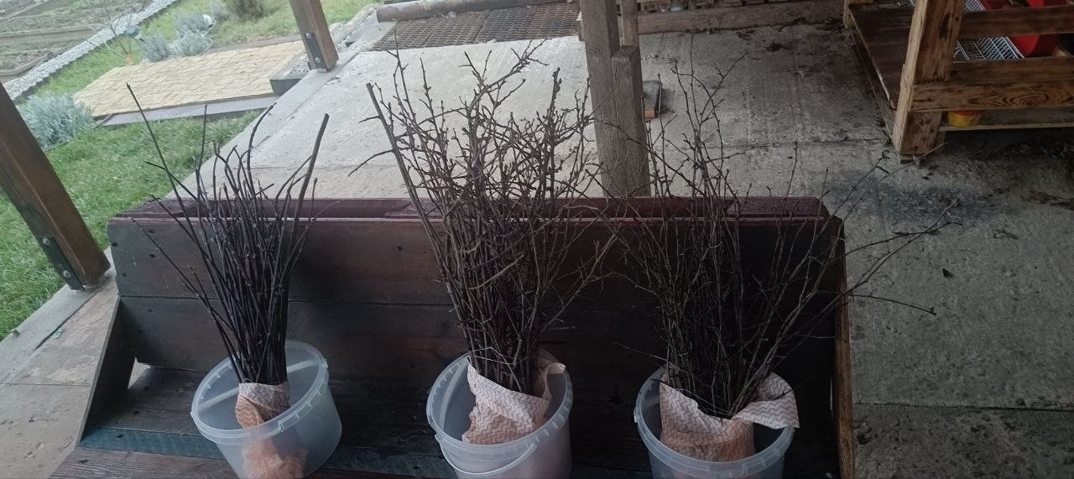

Рисунок 2.1 – Зібраний матеріал

Після збору матеріалу всі подальші дослідження проводились на території Запорізького національного університету у 3 корпусі біологічного факультету.

2.2 Методи дослідження

Основу дослідження становив збір, обробка та аналіз зразків трьох різних видів рослин, які були відібрані у межах степової зони.
На першому етапі було здійснено емпіричне спостереження, під час якого матеріал збирали безпосередньо на природних ділянках. При відборі зразків враховувались видові ознаки, стан рослин, тип місцезростання.
Другий етап передбачав поетапну обробку матеріалу в лабораторних умовах. Зразки помістили у різні стани після чого було проведено їх візуальний аналіз. Особливу увагу приділяли морфологічним характеристикам, загальному стану, відмінностям між зразками, що зростали у різних умовах.
Оцінка результатів здійснювалася шляхом порівняльного аналізу спостережуваних ознак, а також на основі якісної оцінки ступеня адаптації кожного виду до обраних умов. Отримані дані лягли в основу подальших висновків про доцільність використання певних видів рослин у степовому лісорозведенні.

3 ЕКСПЕРЕМЕНТАЛЬНА ЧАСТИНА

3.1 Асортимент рослин для степового лісорозведення

Створення стійких і продуктивних лісових насаджень у межах степової зони України є одним із найскладніших завдань степового лісівництва. Жорсткі кліматичні умови — обмежена кількість опадів, високі температури в літній період, часті вітри та підвищена сонячна інсоляція — у поєднанні з несприятливими ґрунтовими характеристиками значно ускладнюють вирощування лісових культур у регіоні. Неправильним же добором чи змішуванням деревних порід, зокрема посадкою порід антагоністів, лише посилюватимется напруга між деревною і трав’янистою рослинністю в сухих і дуже сухих типах лісорослинних умов степових районів [18].
Для степового лісорозведення краще використовувати аборигенні види характерні для місцевості. Ця стратегія має низку важливих переваг: по-перше, місцеві види добре пристосовані до кліматичних умов регіону – зокрема, до дефіциту вологи, високих температур улітку та сильних вітрів (це забезпечить вищу життєздатність, меншу потребу в догляді та стійкість до місцевих шкідників і хвороб); по-друге, такі рослини гармонійно вписуються в екосистему, підтримуючи біорізноманіття: вони слугують середовищем існування для притаманних регіону комах, птахів і дрібних ссавців. Крім того, місцеві породи дерев і чагарників формують більш стабільні захисні властивості лісосмуг – зокрема, протиерозійні, вітрозахисні та снігозатримуючі. Тож використання місцевих видів у степовому лісорозведенні є екологічно доцільним, економічно виправданим і довгостроково ефективним підходом.
Для ефективного створення полезахисних насаджень у степовій зоні України використовуються, насамперед, швидкорослі деревні породи, здатні адаптуватися до специфічних умов регіону. До основних порід належать акація біла, гледичія триколючкова та в’яз дрібнолистий. Їхня характерна ознака - ажурна крона, яка дозволяє ефективно використовувати ці види у складі змішаних лісонасаджень, що включають також супутні породи.
У межах піщаних і супіщаних ґрунтів північного Степу рекомендується висаджувати сосну звичайну, а на південному Степу – сосну кримську. На еродованих ділянках зберігають актуальність усе ті ж акація біла, гледичія триколючкова та в’яз дрiбнолистий, а також сосна кримська.
Особливу роль у структурі захисних лісових насаджень, зокрема на схилах, відіграють чагарникові породи. Важливо також інтегрувати до складу насаджень плодові, лікарські та медоносні види, які не лише збагачують біорізноманіття, а й слугують кормовою базою для місцевої фауни. Серед них можна виокремити: грушу звичайну, яблуню лісову, черешню звичайну, вишню пташину, айву японську, смородину золотисту, липу серцелисту, каштан кінський, маслинку вузьколисту, аморфу кущову, горобину звичайну та кизильник блискучий. Такі багатокомпонентні насадження не лише формують екологічно стійке середовище, але й відіграють значну роль у збереженні популяцій диких запилювачів, зокрема бджіл, птахів та інших представників фауни [23].
Ознайомимось детальніше саме із трома видами рослин, що були обрані для проведення експерементальної частини.
Ясен звичайний (Fraxinus excelsior L.) – вид деревних рослин родини маслинових (Oleaceae).
Дерево 20-40 м заввишки з ажурною, високо піднятою кроною і струнким стовбуром з ясно-сірою гладенькою корою, яка на старих деревах стає дрібнотріщинуватою. Пагони сірувато-зелені з вугільно-чорними великими бруньками (рис. 3.1).
Ареал охоплює майже всю Європу та окремі райони Західної Азії. В Україні поширений у Лісостепу, рідше на Поліссі, в Криму. Культивують по всій Україні. Він займає 1,4 % площі державного лісового фонду.
Ясен має велике значення для лісомеліорації. Він рекомендується як одна з головних порід для полезахисних насаджень. У степу його рекомендують вирощувати на більш зволожених місцях, верхів'ях балок, в западинах у суміші з іншими породами і чагарниками, які добре притінюють ґрунт і не допускають його задерніння. Ясен не рекомендують вводити на змитих і засолених ґрунтах, де він росте незадовільно [25].

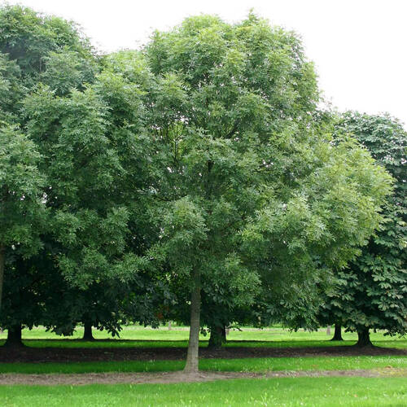

Рисунок 3.1 – Ясен звичайний

Глід колючий (Crataegus oxyacantha) – кущ або невелике дерево родини розових.
Глід колючий – кущ, або невелике дерево заввишки 5-6 м (рис. 3.2). Це широковідома в народі рослина, що росте в лісах і перелісках, на кручах, пагорбах, високих берегах річок, над урвищами, біля залізничних шляхів. Гілки рослини мають гострі й міцні колючки. Плоди світло- або криваво-червоні. Цвіте глід у кінці травня, плодоносить – у серпні, на початку вересня.
Рослина не вибаглива у догляді та до кліматичних показників: має високу посухостійкість та морозостійкість. Для посадки слід обирати сонячні ділянки та поживні легкі зволожені грунти. Чудово поєднується у групових посадках з іншими листяними культурами, в озелененні часто використовують у стрижених високих живих огорожах, адже швидко відновлює структуру та набуває щільності при формуванні, створює гарні вітрозахисні стінки [26].

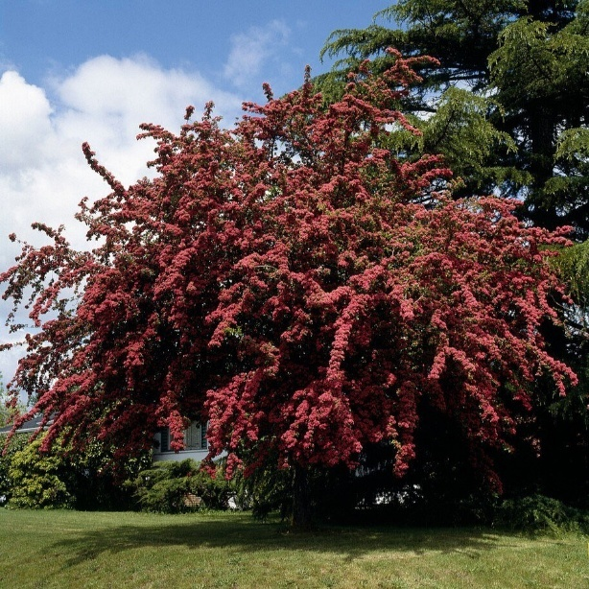

Рисунок 3.2 – Глід колючий

Терен степовий, слива степова (Prunus stepposa) – вид рослин родини розових (Rosaceae), ендемік України.

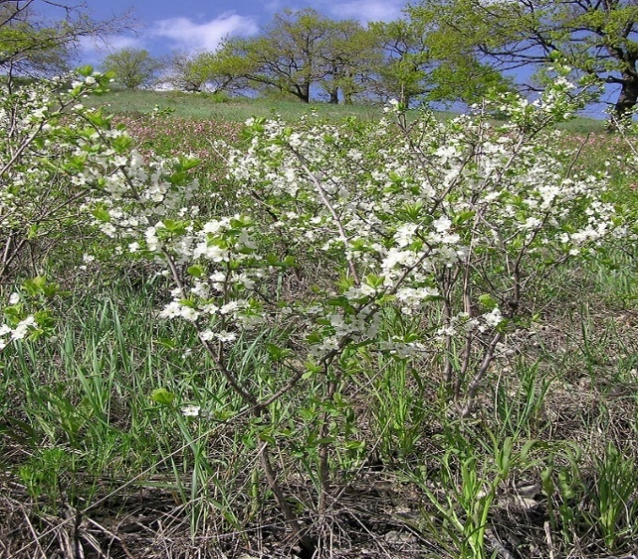

Рисунок 3.3 – Терен степовий

Кущ 1–2 м заввишки. Гілки, листки й квітконіжки жорстко запушені. Листки обернено-яйцюваті або еліптичні з гострою верхівкою, розміром 3.5–5 × 2–3 см, розпускаються трохи пізніше від квіток (рис. 3.3).
Період цвітіння: квітень – травень
Морозостійка, світлолюбна рослина. В Україні вид зростає у степах, на узліссях, галявинах – на півдні Полісся, спорадично; в Лісостепу, степу та Криму.
В озелененні терен використовують для створення живоплотів. Терен колючий і степовий – цінні рослини для створення захисних насаджень, для закріплення схилів, ярів і балок [27].

3.2 Опис зібраного матеріалу

Для проведення експерименту було зібрано 48 живців ясеня звичайного, 54 живця глоду колючого, 50 живців терену степового. Сумарна було зібрано 152 живця.

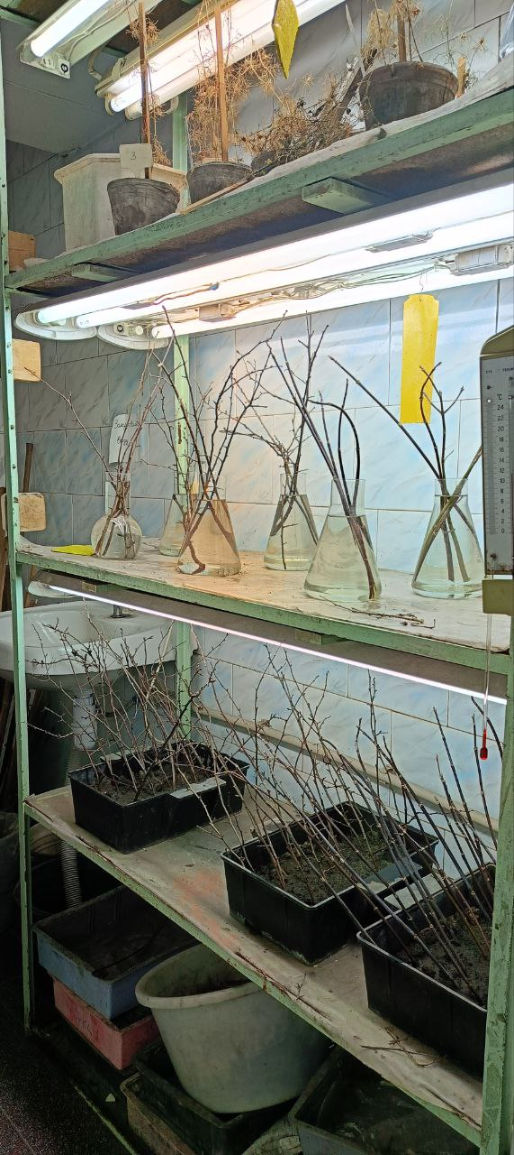

Рисунок 3.4 – Зібрані та підготовлені до експерименту живці

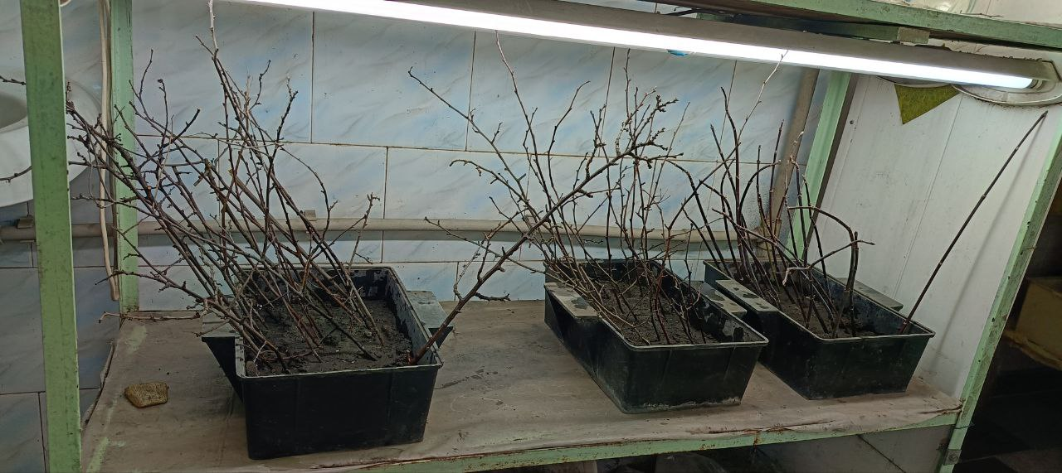
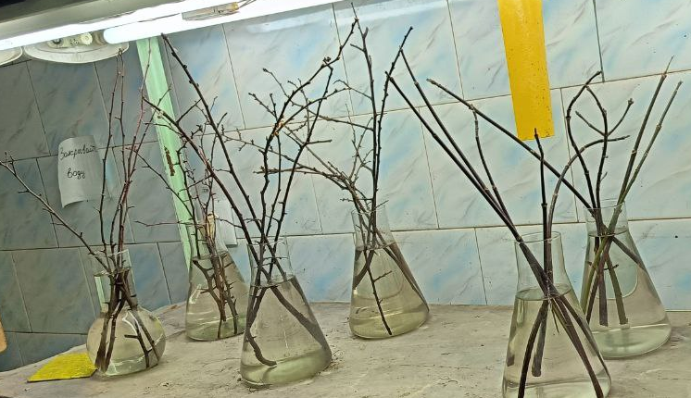

Рисунок 3.5 – Зібрані та підготовлені до експерименту живці

Зібрані живці було введено у такі стани:
- 20 живців кожного виду було висаджено у грунт з періодичним поливом у освітленій частині;
- 10 живців кожного виду було розміщено у пробірках з водою у освітленій частині;
- 10 живців кожного виду було розміщено у пробірках з водою у темній частині кімнати;
- 8 живців ясеня, 14 живців глоду, 10 живців терену було розміщено у ведрах без води та освітлення;

3.3 Результати експерименту

Отримані у підсумку проведеного експерименту з пророщування кореневої системи у відібраних живців результати наведені в таблиці 3.1 та на рисунку 3.6.

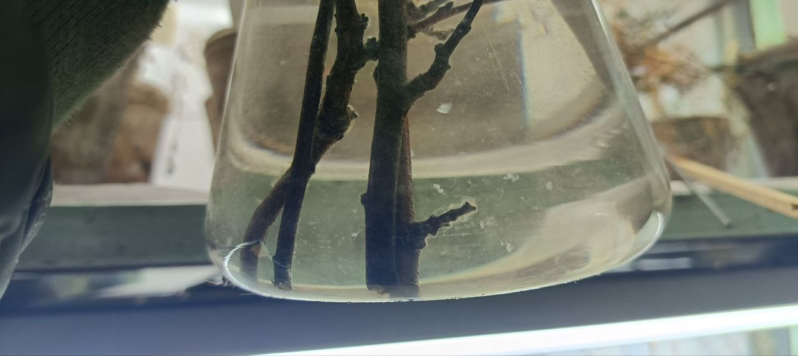


Рисунок 3.6 – Утворений калюс

Таблиця 3.1 – Аналіз результатів дослідження

Місце розташування живців | Глід колючий | Терен степовий | Ясен звичайний
У воді у світлій частині | 10 живців мають видимий калус у місці зрізу.  На живцях помічено зав’язі квіток | 4 живця мають видимий калус у місці зрізу.  5 живців мають слабо розвинений калус, у 4 з цих зразків калусна культура краще формувалась у відгалуженні гілок, а не у місці зрізу.  На живцях помічено зав’язі квіток | 7 живців мають видимий калус у місці зрізу.  3 живця мають слабо розвинений калус
У грунті у світлій частині | Жоден зі зразків не має ознак сформованого калусу у місці зрізу | Жоден зі зразків не має ознак сформованого калусу у місці зрізу.  На зразках помічено зав’язі квіток | Жоден зі зразків не має ознак сформованого калусу у місці зрізу
У воді у темній частині | 10 живців мають слабо розвинений калус.  На живцях помічено зав’язі квіток | 3 зразка мають видимий калус у місці зрізу.  4 живців мають слабо розвинений.  На живцях помічено зав’язі квіток | 2 зразка мають видимий калус у місці зрізу.  3 живця мають слабо розвинений
У ємності без догляду | Жоден зі зразків не має ознак сформованого калусу у місці зрізу | Жоден зі зразків не має ознак сформованого калусу у місці зрізу | Жоден зі зразків не має ознак сформованого калусу у місці зрізу

Таким чином, ми бачимо, що відібрані зразки виявили середній ступінь утворення калюсної тканини (попередника додаткових коренів), а, також, що утворення калюсу залежало від умов в які було вміщено живці.

4.ОХОРОНА ПРАЦІ ТА БЕЗПЕКА В НАДЗВИЧАЙНИХ СИТУАЦІЯХ

4.1. Техніка безпеки під час проведення польових досліджень

- Техніка безпеки під час збору матеріалів в польових умовах полягає у дотриманні вимог охорони праці і безпеки життєдіяльності. Серед основних принципів техніки безпеки під час подібних робіт можна виділити наступне:
- Дотримуватись вимог до спорядження і розміщення польової бази.
- Дотримуватись вимог безпеки маршрутних робіт. Треба враховувати особливості маршруту і клімату, мати необхідне спорядження, карти місцевості, медикаменти. Обов’язково треба враховувати особливості рельєфу, погоди і особливостей (наприклад, наявність боліт, стихійних явищ) місцевості.
- Використовувати засоби захисту від укусів комах, кліщів, бджіл та інших комах, які можуть бути причиною не тільки неприємних і болісних укусів, але й переносниками інфекцій і вірусів, таких як малярія та енцефаліт.
- Дотримуватись заходів для попередження нападу хижих тварин.
- Дотримуватись вимог санітарії та гігієни, бо під час польових досліджень можуть виникати алергічні та грибкові захворювання шкіри, запалення і зараження дрібних ран, отруєння грибами та ягодами, захворіння на інфекційні хвороби через брудну питну воду. Особливо в теплу пору року потрібно приділяти увагу якості продуктів харчування, особливо тих, що швидко псуються.
- Спостерігати за режимами втоми і відпочинку, не допускати перенавантаження, перегрів на сонці, переохолодження організму тощо.

4.2 Перша допомога при травмах

Надання першої допомоги при отриманні травм є критично важливим для запобігання подальших ушкоджень та прискорення процесу одужання. Ось основні кроки першої допомоги для найпоширеніших типів травм:
- Забій
– Зберігайте спокій. Припиніть будь-яку діяльність, що викликає у вас больові відчуття або змушує вас кульгати.
– Охолодження ураженої ділянки. Негайно прикладіть холод (лід або холодний компрес) через тканину на уражену ділянку на 15-20 хвилин. Повторюйте прикладання льоду кожну годину протягом перших 24-48 годин. Це допоможе зменшити набряк і зупинити підшкірні крововиливи.
– Фіксація. Застосуйте самозакріплюючийся еластичний бинт або накладіть тугу пов'язку на уражену ділянку. Намагайтеся утримувати травмовану кінцівку вище рівня серця.
- Вивих
–Іммобілізація. Не намагайтеся вправити вивих самостійно. Фіксуйте уражену кінцівку за допомогою шини або імпровізованої фіксації, в тому положенні, якого вона набула після травми, щоб уникнути подальших пошкоджень. – Застосування холоду. Прикладіть холодний компрес до місця травми для зменшення болю та набряку.
– Звернення за медичною допомогою. Негайно зверніться до лікаря або викличте швидку допомогу для професійного лікування.
- Розтягнення
– Охолодження. Негайно застосуйте холодний компрес до ураженої ділянки, щоб зменшити набряк і внутрішній крововилив.
– Компресійна пов'язка. Накладіть еластичну бинтову пов'язку для зменшення набряку та надання додаткової підтримки ураженій ділянці.
– Відпочинок і підняття кінцівки. Забезпечте ураженій кінцівці підвищене положення та відпочинок, щоб сприяти відтоку рідини та зниженню набряку.
- Зміїний укус
– Зберігайте спокій, перейдіть в лежаче положення, мінімізуйте рух, зніміть з рук каблучки, годинник та інші предмети, видалення яких може бути ускладненим у випадку зростаючого набряку.
– Рану обережно вмийте, прикрийте стерильною марлею, іммобілізуйте кінцівку і тримайте більш-менш на рівні серця. Ні в якому разі НЕ проводьте будь-які маніпуляції в ділянці рани (як от висмоктування, розрізання тощо).
– Не рекомендується надягати давлячої пов'язки з еластичного бинта або створювати будь-який тиск навколо укусу. Це не запобігає входженню яду в системний кровообіг, але може збільшити набряк та біль.
- Укус комах
– При ужаленні бджолою негайно видаліть жало, підважуючи його плоским предметом або нігтем;
– не натискайте на отрутний мішечок, щоб не спровокувати виділення більшої кількості отрути. Подальші дії залежать від типу реакції.
– У випадку анафілактичного шоку пріоритет перед пошуком жала і його видаленням має введення адреналіну, підтримання прохідності дихальних шляхів і швидке введення розчинів у організм.
– Звичайні (неалергічні) місцеві реакції: лікування необов’язкове (можна продезінфікувати місце ужалення) [28];

Заходи безпеки при роботі в лабораторії

– під час роботи в лабораторії слід дотримуватися тиші, чистоти і порядку на своєму робочому місці та в лабораторії. Не можна відволікатися від роботи і відволікати своїх товаришів;
– забороняється працювати в лабораторії без спецодягу. Халат повинен бути тільки бавовняним. Забороняється тримати на лабораторному столі сумку та інші сторонні предмети. Для них повинно бути відведене спеціальне місце;
– у лабораторії забороняється пити воду, вживати та зберігати їжу, палити;
– необхідно дбайливо і акуратно поводитись з посудом, приладами та устаткуванням, намагатися розумно заощаджувати реактиви, воду, газ і електроенергію;
– перед виходом з лабораторії перевірити чи вимкнені газ, електроенергія та витяжна система, чи закритий водопровідний кран на робочому місці [29].

ВИСНОВКИ

Найкращі результати утворення калусу спостерігалися у глоду колючого, особливо у воді на світлі. У всіх 10 зразках було зафіксовано виражене калусоутворення у місці зрізу. Це свідчить про високу регенеративну здатність даного виду та його перспективність для вегетативного розмноження в польових умовах.
- Терен степовий продемонстрував середній рівень здатності до утворення калусу. У водному середовищі на світлі сформувався видимий калус у 4 зразках, а в 5 випадках спостерігався слабко розвинений калус, причому не завжди у місці зрізу. Це вказує на потребу вдосконалення умов для вкорінення цього виду, зокрема оптимізації техніки живцювання.
- Ясень звичайний показав найнижчі показники серед трьох досліджених видів. У найкращих умовах (вода, світло) лише 7 зразків утворили калус у місці зрізу, ще 3 мали слабкий розвиток калусу
- У грунтовому середовищі в усіх трьох видів не спостерігалося формування калусної тканини. Це підтверджує, що ґрунтові умови без додаткового догляду і контролю не є придатними для вкорінення живців зазначених видів.
- Умови повної відсутності догляду не забезпечують жодних позитивних результатів, оскільки жоден із зразків не показав ознак калусоутворення.
Таким чином, за результатами експериментального дослідження можна зробити висновок, що глід колючий є найбільш перспективним для використання в степовому лісорозведенні з точки зору легкості вегетативного розмноження. Терен степовий займає проміжне положення, а ясень звичайний потребує значно більш ретельного підходу до вирощування.
Отримані результати дозволяють рекомендувати глід колючий як основну породу для створення полезахисних насаджень і чагарникових лісосмуг у степовій зоні України, з урахуванням його біологічних особливостей та здатності до регенерації.

ПЕРЕЛІК ВИКОРИСТАНИХ ДЖЕРЕЛ

  - Український степ URL:https://uk.wikipedia.org/wiki/%D0%A3%D0%BA%D1%80%D0%B0%D1%97%D0%BD%D1%81%D1%8C%D0%BA%D0%B8%D0%B9_%D1%81%D1%82%D0%B5%D0%BF (дата звернення: 31.01.2025)
  - ПРИРОДНІ ЗОНИ УКРАЇНИ. СТЕП URL: https://disted.edu.vn.ua/courses/learn/13108 (дата звернення: 31.01.2025)
  - Український степ: вчора, сьогодні, завтра URL:https://pryroda.in.ua/step/nasha-step-vchera-segodnya-zavtra/ (дата звернення: 31.01.2025)
  - Степ (тип рослинності) URL: https://uk.wikipedia.org/wiki/%D0%A1%D1%82%D0%B5%D0%BF_(%D1%82%D0%B8%D0%BF_%D1%80%D0%BE%D1%81%D0%BB%D0%B8%D0%BD%D0%BD%D0%BE%D1%81%D1%82%D1%96)#cite_note-%D0%94%D1%96%D0%B4%D1%83%D1%85-5 (дата звернення: 05.02.2025)
  - Дідух Я. П. та ін. Рослинний світ і рослинні ресурси // Національний атлас України. Київ: Картографія, 2007. С. 196.
  - Лекція 18. Ґрунти зони Степу URL: https://elib.lntu.edu.ua/sites/default/files/elib_upload/%D0%97%D1%96%D0%BD%D1%87%D1%83%D0%BA%20%D0%9C.%D0%86/other/lekcziya_18_grunti_stepovoyi_zoni.pdf (дата звернення: 05.02.2025)
  - Лісові меліорації : підруч. / Пилипенко О.І., Юхновський В.Ю., Дударець С.М., Малюга В.М. ; за ред. В.Ю. Юхновського. – К. : Аграрна освіта, 2010. – 283 с.
  - ІСТОРИЧНІ АСПЕКТИ ПОЛЕЗАХИСНОГО ЛІСОРОЗВЕДЕННЯ В АГРОЛАНДШАФТАХ УКРАЇНИ О.І. Фурдичко, І.В. Соломаха, І.Я. Тимочко URL: file:///C:/Users/eliga/Downloads/212603-%D0%A2%D0%B5%D0%BA%D1%81%D1%82%20%D1%81%D1%82%D0%B0%D1%82%D1%82%D1%96-514760-1-10-20210302.pdf (дата звернення: 09.02.2025)
  - Л. П. Мицик, В. М. Яковенко, О. І. Лісовець, Дніпровський національний університет імені Олеся Гончара, ІСТОРИЧНИЙ АСПЕКТ ПРИРОДООХОРОННОГО МИСЛЕННЯ ТА СТЕПОВОГО ЛІСОЗНАВСТВА, 2019. Т.48. URL: https://steppeforestry.dp.ua/index.php/vsllr/article/view/181/151 (дата звернення: 09.02.2025)
  - Грабак Н.Х. Курс лекцій з дисципліни «Степове лісівництво»: Навчальний посібник. – Миколаїв: вид-во ЧДУ ім. Петра Могили, 2009. – 200 с.
  - Theoretical foundations in research in Engineering: collective monograph / Andrushchak I. – etc. – Іnternational Science Group. – Boston : Primedia eLaunch, 2022. 181 р. URL: https://isg-konf.com/wp-content/uploads/2022/07/Monograph/ISG.2022.MONO.TECH.3.pdf (дата звернення: 17.02.2025)
  - Мусієнко С. І. Конспект лекцій з навчальної дисципліни «Лісовідновлення та лісорозведення» для студентів 2 курсу денної форми навчання за спеціальністю 206 – Садово-паркове господарство / С. І. Мусієнко ; Харків. нац. ун-т міськ. госп-ва ім. О. М. Бекетова. – Харків : ХНУМГ ім. О. М. Бекетова, 2018. – 131 с.
  - Боплан. Г. Л.Опис України. – К.: Наук. думка, 1990. – 255 с.
  - Вакулюк П.Г., Самоплавський В.І. Лісовідновлення та лісорозведення в рівнинних районах України. Фастів : Поліфаст, 1998. 508 с.
  - Furdychko, O., Drebot, O., Palianychko, N., Dankevych, S., & Okabe, Y. (2021). Social aspect of forestry land use balance in Ukraine. Economic Annals-XXI, 192(7-8(2)), 88-107. URL: file:///C:/Users/eliga/Downloads/ea-V192-08.pdf (дата звернення: 17.02.2025)
  - М. С. Якуба, В. А. Горбань ІСТОРИЧНІ АСПЕКТИ СТВОРЕННЯ ТА ОСОБЛИВОСТІ ФУНКЦІОНУВАННЯ ПОЛЕЗАХИСНИХ НАСАДЖЕНЬ СТЕПОВОЇ ЗОНИ УКРАЇНИ. 2021, Т. 50 URL: https://steppeforestry.dp.ua/index.php/vsllr/article/view/204/174 (дата звернення: 08.03.2025)
  - Open Дністер, Екорішення 9. Я не саджаю бездумно дерева, бо не всі дерева однаково корисні для мого краю URL: https://dnister.in.ua/articles/229277/ekorishennya-9-ya-ne-sadzhayu-bezdumno-dereva-bo-ne-vsi-dereva-odnakovo-korisni-dlya-mogo-krayu (дата звернення: 12.03.2025)
  - О. Гавриленко ЗАЛІСНЕННЯ УКРАЇНСЬКОГО СТЕПУ – БЛАГО ЧИ КАТАСТРОФА? URL:https://web.archive.org/web/20180721203948id_/http://visnyk-geo.univ.kiev.ua/wp-content/uploads/2017/09/11-66-67.pdf (дата звернення: 20.03.2025)
  - Дерево в степи URL: https://pryroda.in.ua/step/derevo-v-stepi/ (дата звернення: 20.03.2025)
  - Міндовкілля затвердило перелік чужорідних видів дерев, заборонених у відтворенні лісів URL: https://www.kmu.gov.ua/news/mindovkillia-zatverdylo-perelik-chuzhoridnykh-vydiv-derev-zaboronenykh-u-vidtvorenni-lisiv (дата звернення: 22.03.2025)
  - Дар’я Піддубна, ПОЛЕЗАХИСНІ ЛІСОВІ СМУГИ ТА ІНШІ ЗАХИСНІ НАСАДЖЕННЯ – НЕВІД’ЄМНІ СКЛАДОВІ ОРГАНІЧНОГО ВИРОБНИЦТВА URL: file:///C:/Users/eliga/Downloads/Pgip_2016_1_16.pdf (дата звернення: 22.03.2025)
  - Петрович О. З. Полезахисні лісосмуги в контексті впровадження концепції екосистемних послуг / О. З. Петрович // Экосистемы, их оптимизация и охрана. - 2014. - Вип. 11. - С. 42-49
  - Про затвердження Правил відтворення лісів від 1 березня 2007 р. № 303 Київ URL: https://zakon.rada.gov.ua/laws/show/303-2007-%D0%BF#Text (дата звернення: 22.03.2025)
  - М. С. Якуба ВПЛИВ ДЕРЕВНО-ЧАГАРНИКОВОЇ РОСЛИННОСТІ ПОЛЕЗАХИСНИХ ЛІСОСМУГ НА ХАРАКТЕРИСТИКИ СТЕПОВОГО ҐРУНТОВОГО ПОКРИВУ URL: https://steppeforestry.dp.ua/index.php/vsllr/article/view/216/185 (дата звернення: 22.03.2025)
  - Ясен звичайний URL: https://uk.wikipedia.org/wiki/%D0%AF%D1%81%D0%B5%D0%BD_%D0%B7%D0%B2%D0%B8%D1%87%D0%B0%D0%B9%D0%BD%D0%B8%D0%B9 (дата звернення: 27.03.2025)
  - Глід колючий URL: https://uk.wikipedia.org/wiki/%D0%93%D0%BB%D1%96%D0%B4_%D0%BA%D0%BE%D0%BB%D1%8E%D1%87%D0%B8%D0%B9 (дата звернення: 27.03.2025)
  - Терен степовий URL: https://uk.wikipedia.org/wiki/%D0%A2%D0%B5%D1%80%D0%B5%D0%BD_%D1%81%D1%82%D0%B5%D0%BF%D0%BE%D0%B2%D0%B8%D0%B9 (дата звернення: 27.03.2025)
  - Винокурова Л. Е., Васильчук М. В., Гаман М. В. Основи охорони праці: Підручн. для проф.-техн. навч. закладів. - 2-ге вид., допов., перероб. — К.: Вікторія, 2001. - 192 с.
  - Керб Л. П. Основи охорони праці. Навчально-методичний посібник для самостійного вивчення дисципліни/ К., 2001. / Л. П. Керб.

